Приложение N 1
к Положению о премиях для
поддержки социально значимых
проектов детских творческих
коллективов в сфере культуры

Кормиловский муниципальный район

Муниципальное бюджетное учреждение дополнительного образования «Кормитловская детская школа искусств»

Творческий коллектив «Поющие голоса»
Наименование проекта «Юные дарования»
Руководитель Беззубова Наталья Леонидовна
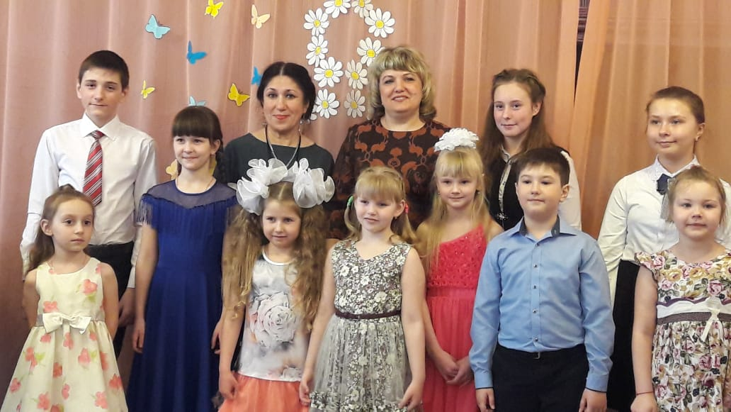
26 апреля 2021 год

Приложение N 2
к Положению о премиях для
поддержки социально значимых
проектов детских творческих
коллективов в сфере культуры
ЗАЯВКА
детского творческого коллектива на соискание премии для поддержки социально значимого проекта
1.Наименование детского творческого коллектива «Поющие голоса».
2. Состав детского творческого коллектива по форме (прилагается):
Фамилия, имя, отчество | Год рождения | Класс | Программа обучения
Залетина Василиса Ильинична | 07.07.2013 г. | 1 | Дополнительная образовательная общеразвивающая программа в области музыкального искусства по учебному предмету «Сольное пение» 7-9 лет
Новак Ангелина Сергеевна | 27.12.2013 г. | 1 | Дополнительная образовательная общеразвивающая программа в области музыкального искусства по учебному предмету «Сольное пение» 7-9 лет
Милютина Аксинья Андреевна | 29.08.2012 г. | 2 | Дополнительная образовательная общеразвивающая программа в области музыкального искусства по учебному предмету «Сольное пение» 7-9 лет
Пихтимиркина Арина Ильинична | 28.11.2012 г. | 2 | Дополнительная образовательная общеразвивающая программа в области музыкального искусства по учебному предмету «Сольное пение» 7-9 лет
Третьяков Максим Сергеевич | 15.06.2011 г. | 3 | Дополнительная образовательная общеразвивающая программа в области музыкального искусства по учебному предмету «Сольное пение» 7- 9 лет
Румянцева Любовь Васильевна | 27.03.2012 г. | 3 | Дополнительная образовательная общеразвивающая программа в области музыкального искусства по учебному предмету «Сольное пение» 7-9 лет
Кривушина Алина Андреевна | 11.03.2011 г. | 3 | Дополнительная образовательная общеразвивающая программа в области музыкального искусства по учебному предмету «Сольное пение» 7- 9 лет
Тищенко Елизавета Сергеевна | 01.08.2003 г. | 3 | Дополнительная образовательная общеразвивающая программа в области музыкального искусства по учебному предмету «Сольное пение» 13-15 лет
Селезнёва Анастасия Ивановна | 22.06.2010 г. | 4 | Дополнительная образовательная общеразвивающая программа в области музыкального искусства по учебному предмету «Сольное пение» 9-12 лет
Петрова Варвара Викторовна | 08.12.2009 г. | 4 | Дополнительная образовательная общеразвивающая программа в области музыкального искусства по учебному предмету «Сольное пение» 9-12 лет
3. Творческая характеристика коллектива, сведения о творческих достижениях детского творческого коллектива, участии в региональных, межрегиональных, российских, международных конкурсах, выставках, фестивалях, смотрах, чемпионатах и других творческих проектах за последние два года по форме (прилагается):
Коллектив «Поющие голоса» начал свою деятельность на базе МБУ ДО «Кормиловская ДШИ» с 2007 года. Все дети обучаются на музыкальном отделении по классу сольного пения, ежегодно пополняя нишу талантливых, перспективных обучающихся. Выпускники продолжают обучение в ВУЗах г.Омска. Все учащиеся с первого класса начинают свою творческую жизнь с сольного исполнительства, ведь статус успешного и талантливого ребенка дает возможность еще больше раскрыться. Это участие в конкурсах различного уровня. Участите в мероприятиях организованных детскими садами, Кормиловским молодёжным центром, КСЦОН Кормиловского района, Районного дома культуры и так далее. Радость творчества, музыки, песни нужна и детям и родителям! А высокие результаты дают возможность получить определенны опыт, приобрести новые впечатления, найти свое особое место. Все обучающиеся не только выступают как солисты класса, но и являются участниками хорового коллектива, вокального ансамбля «Элегия». Талантливые и перспективные солисты, приглашаются на площадки г. Омска для участия в творческих проектах: это День защиты детей, творческие отчеты класса преподавателя И.Б. Трусовой, День России Дк. Светоч.
Наши достижения:
Румянцева  Любовь  Васильевна | 2012 | Академический вокал | VI Международный конкурс педагогического мастерства и детско-юношеского творчества «Рождественский камертон»,  г. Омск | Январь,  2019 г. | Лауреат  II степени | Беззубова Наталья Леонидовна  (к/р Заблоцкая
Дуэт  Румянцева Любовь  И  Беззубова Наталья | 2018 | Академический вокал  «Учитель и ученик» | IX Международный конкурс искусств  «Золотая Сибирь»,  г. Омск | Январь,  2019 г. | Лауреат II степени | Беззубова Наталья Леонидовна  (к/р Заблоцкая Н.Ф.)
Румянцева  Любовь  Васильевна | 2012 | Вокал, соло | Отборочный тур областного фестиваля-конкурса «Музыкальная провинция»,  г. Калачинск | Февраль,  2019 г. | Лауреат  II степени | Беззубова Наталья Леонидовна,  к-р Заблоцкая Н.Ф.
Тищенко  Елизавета  Сергеевна | 2003 | Вокал, соло | Отборочный тур областного фестиваля-конкурса «Музыкальная провинция»,  г. Калачинск | Февраль,  2019 г. | Лауреат  II степени | Беззубова Наталья Леонидовна,  к-р Заблоцкая Н.Ф.
Петрова  Варвара  Вмкторовна | 2009 | Вокал, соло | Отборочный тур областного фестиваля-конкурса «Музыкальная провинция»,  г. Калачинск | Февраль,  2019 г. | Лауреат  II степени | Беззубова Наталья Леонидовна,  к-р Заблоцкая Н.Ф.
Селезнёва  Анастасия  Ивановна | 2010 | Вокал, соло | Отборочный тур областного фестиваля-конкурса «Музыкальная провинция»,  г. Калачинск | Февраль,  2019 г. | Лауреат  II степени | Беззубова Наталья Леонидовна,  к-р Заблоцкая Н.Ф.
Кривушина  Алина  Андреевна | 2011 | Вокал, соло | Отборочный тур областного фестиваля-конкурса «Музыкальная провинция»,  г. Калачинск | Февраль,  2019 г. | Лауреат  III степени | Беззубова Наталья Леонидовна,  к-р Заблоцкая Н.Ф.
Петрова  Варвара  Викторовна | 2009 | Вокал, соло | Международный детско-юношеский фестиваль искусств  «Либеровская весна»  (конкурс  «Музыканты рисуют»),  г. Омск | Март,  2019 | Лауреат  I степени | Беззубова Наталья Леонидовна,  к-р Заблоцкая Н.Ф.
Кривушина  Алина  Андреевна | 2011 | Вокал, соло | Международный детско-юношеский фестиваль искусств  «Либеровская весна»  (конкурс  «Музыканты рисуют»),  г. Омск | Март,  2019 | Лауреат  I степени | Беззубова Наталья Леонидовна,  к-р Заблоцкая Н.Ф.
Третьяков  Максим  Сергеевич | 2011 | Вокал, соло | Международный детско-юношеский фестиваль искусств  «Либеровская весна»  (конкурс  «Музыканты рисуют»),  г. Омск | Март,  2019 | Лауреат  III степени | Беззубова Наталья Леонидовна,  к-р Заблоцкая Н.Ф.
Селезнёва  Анастасия  Ивановна | 2010 | Вокал, соло | Международный детско-юношеский фестиваль искусств  «Либеровская весна»  (конкурс  «Музыканты рисуют»),  г. Омск | Март,  2019 | Лауреат  III степени | Беззубова Наталья Леонидовна,  к-р Заблоцкая Н.Ф.
Селезнёва  Анастасия  Ивановна | 2010 | Вокал, соло | Областной фестваль-конкурс юных исполнителей «Музыкальная провинция»,  г. Омск | Апрель,  2019 г. | Лауреат  II степени | Беззубова Наталья Леонидовна,  к-р Заблоцкая Н.Ф.
Кривушина  Алина  Андреевна | 2011 | Вокал, соло | Областной фестваль-конкурс юных исполнителей «Музыкальная провинция»,  г. Омск | Апрель,  2019 г. | Диплом | Беззубова Наталья Леонидовна,  к-р Заблоцкая Н.Ф.
Тищенко  Елизавета  Сергеевна | 2003 | Вокал, соло | Областной фестваль-конкурс юных исполнителей «Музыкальная провинция»,  г. Омск | Апрель,  2019 г. | Диплом | Беззубова Наталья Леонидовна,  к-р Заблоцкая Н.Ф.
Петрова  Варвара  Викторовна | 2009 | Вокал, соло | Областной фестваль-конкурс юных исполнителей «Музыкальная провинция»,  г. Омск | Апрель,  2019 г. | Диплом | Беззубова Наталья Леонидовна,  к-р Заблоцкая Н.Ф.
Тищенко  Елизавета  Сергеевна | 2003 | Вокал, соло | Открытый областной конкурс детского творчества «Звонкий голос детства»,  г. Омск | Апрель,  2019 г. | Диплом  I степени | Беззубова Наталья Леонидовна,  к-р Заблоцкая Н.Ф.
Тищенко Елизавета и Беззубова Н.Л. | 2018 | Фортепиано, ансамбль | Областной конкурс ансамблевого музицирования «Музыкальная палитра» | Апрель,  2019 г. | Лауреат  II степени | Беззубова Наталья Леонидовна,  к-р Заблоцкая Н.Ф.
Болтунова  Василиса  Константиновна | 2013 | Вокал, соло | IV Областной конкурс  «Родники Сибири»,  с. Азово | Ноябрь,  2019 г. | Лауреат  I степени | Беззубова Наталья Леонидовна,  к-р Заблоцкая Н.Ф.
Третьяков  Максим  Сергеевич | 2011 | Вокал, соло | IV Областной конкурс  «Родники Сибири»,  с. Азово | Ноябрь,  2019 г. | Лауреат  I степени | Беззубова Наталья Леонидовна,  к-р Заблоцкая Н.Ф.
Милютина  Аксинья  Андреевна | 2012 | Вокал, соло | IV Областной конкурс  «Родники Сибири»,  с. Азово | Ноябрь,  2019 г. | Лауреат  II степени | Беззубова Наталья Леонидовна,  к-р Заблоцкая Н.Ф.
Румянцева  Любовь  Васильевна | 2012 | Вокал, соло | IV Областной конкурс  «Родники Сибири»,  с. Азово | Ноябрь,  2019 г. | Лауреат  II степени | Беззубова Наталья Леонидовна,  к-р Заблоцкая Н.Ф.
Кривушина  Алина  Андреевна | 2011 | Вокал, соло | IV Областной конкурс  «Родники Сибири»,  с. Азово | Ноябрь,  2019 г. | Лауреат  III степени | Беззубова Наталья Леонидовна,к-р Заблоцкая Н.Ф.
Тищенко Елизавета и Беззубова Н.Л. | 2018 | Вокал «Учитель-ученик» | III Международный конкурс  «Здравствуй, звезда»,  р.п. Горьковский | Декабрь,  2019 г. | Лауреат  I степени | Беззубова Наталья Леонидовна,  к-р Заблоцкая Н.Ф.
Тищенко Елизавета и Беззубова Н.Л. | 2018 | Вокал «Учитель-ученик» | Международный фестиваль-конкурс «Мелодии народов мира»,  г. Омск | Декабрь,  2019 г. | Лауреат  I степени | Беззубова Наталья Леонидовна,  к-р Заблоцкая Н.Ф.
Болтунова  Василиса  Константиновна | 2012 | Вокал, соло | Международный фестиваль-конкурс «Мелодии народов мира»,  г. Омск | Декабрь,  2019 г. | Лауреат  II степени | Беззубова Наталья Леонидовна,  к-р Заблоцкая Н.Ф.
Милютина  Аксинья  Андреевна | 2012 | Вокал, соло | Международный фестиваль-конкурс «Мелодии народов мира»,  г. Омск | Декабрь,  2019 г. | Лауреат  III степени | Беззубова Наталья Леонидовна,  к-р Заблоцкая Н.Ф.
Румянцева  Любовь  Васильевна | 2012 | Вокал, соло | Международный фестиваль-конкурс «Мелодии народов мира»,  г. Омск | Декабрь,  2019 г. | Лауреат  III степени | Беззубова Наталья Леонидовна,  к-р Заблоцкая Н.Ф.
Третьяков  Максим  Сергеевич | 2011 | Вокал, соло | Международный фестиваль-конкурс «Мелодии народов мира»,  г. Омск | Декабрь,  2019 г. | Лауреат  III степени | Беззубова Наталья Леонидовна,  к-р Заблоцкая Н.Ф.

Тищенко Елизавета Сергеевна | 10.08.2003 | Академический вокал | Малые дельфийские игры в Омской области, г. Калачинск | Февраль 2020 | Специальный диплом | Беззубова Наталья Леонидовна  (к/р Заблоцкая
Болтунова Василиса Константиновна | 06.12.2012 | Академический вокал | Международный конкурс «Сибирь зажигает звезды», г. Омск | Февраль 2020 | Лауреат 3 степени | Беззубова Наталья Леонидовна  (к/р Заблоцкая
Третьяков МаксимСергеевич | 15.06.2011 | Академический вокал | Международный конкурс «Сибирь зажигает звезды», г. Омск | Февраль 2020 | Лауреат 2 степени | Беззубова Наталья Леонидовна  (к/р Заблоцкая
Милютина Аксинья Андреевна | 29.08.2012 | Академический вокал | Международный конкурс «Сибирь зажигает звезды», г. Омск | Февраль 2020 | Лауреат 3 степени | Беззубова Наталья Леонидовна  (к/р Заблоцкая
Болтунова Василиса Константиновна | 06.12.2012 | Академический вокал | 12 Всероссийский конкурс для детей и молодежи «Гордость нации», интернет, г. Москва | Март 2020 | Победитель- 2 место | Беззубова Наталья Леонидовна  (к/р Заблоцкая
Тищенко Елизавета Сергеевна,  Беззубова Наталья Леонидовна | 10.08.2003 | Академический вокал | Международный фестиваль творчества и искусств «Время зажигать звезды», г. Омск | Март 2020 | Диплом 1 степени | Беззубова Наталья Леонидовна  (к/р Заблоцкая
Болтунова Василиса Константиновна | 06.12.2012 | Академический вокал | Международный фестиваль творчества и искусств «Время зажигать звезды», г. Омск | Март 2020 | Диплом 1 степени | Беззубова Наталья Леонидовна  (к/р Заблоцкая
Пихтимиркина Арина Ильинична | 28.11.2012 | Академический вокал | Международный фестиваль творчества и искусств «Время зажигать звезды», г. Омск | Март 2020 | участие | Беззубова Наталья Леонидовна  (к/р Заблоцкая
Третьяков Максим Сергеевич | 15.06.2011 | Академический вокал | VМеждународный фестиваль-конкурс искусств «Родники России», г. Омск | Март 2020 | Диплом 1 степени | Беззубова Наталья Леонидовна  (к/р Заблоцкая
Болтунова Василиса Константиновна | 06.12.2012 | Академический вокал | VМеждународный фестиваль-конкурс искусств «Родники России», г. Омск | Март 2020 | Лауреат 2 степени | Беззубова Наталья Леонидовна  (к/р Заблоцкая
Третьяков Максим Сергеевич | 15.06. 2011 | Академический вокал | Всероссийский конкурс «Родина» (интернет), г. Москва | Март 2020 | Победитель – 2 место | Беззубова Наталья Леонидовна  (к/р Заблоцкая
Тищенко Елизавета Сергеевна | 10.08.2003 | Академический вокал | Всероссийский конкурс «Родина» (интернет), г. Москва | Март 2020 | Победитель –1место | Беззубова Наталья Леонидовна  (к/р Заблоцкая
Тищенко Елизавета Сергеевна | 10.08.2003 | Академический вокал | V Областная очно-заочная олимпиада по муз.лите-ре, р.п. Таврическое | Май 2020 | Гран-при | Беззубова Наталья Леонидовна
Тищенко Елизавета Сергеевна | 10.08.2003 | Академический вокал | Международный интернет-конкурс «Презентация», г. Москва | Май 2020 | Победитель- 1 место | Беззубова Наталья Леонидовна
Тищенко Елизавета Сергеевна | 10.08.2003 | Академический вокал | Международный интернет-конкурс для детей и молодежи «Творчество и талант", г. Москва | Май 2020 | Победитель- 1 место | Беззубова Наталья Леонидовна  (к/р Заблоцкая Н.Ф.)
Милютина Аксинья Андреевна | 29.08.2012 | Академический вокал | Международный интернет-конкурс для детей и молодежи «Начало», г. Москва | Сентябрь 2020 | Победитель- 1 место | Беззубова Наталья Леонидовна  (к/р Заблоцкая Н.Ф.)
Новак Ангелина Сергеевна | 27.12.2013 | Академический вокал | Международный интернет-конкурс для детей и молодежи «Начало»г. Ростов-на-Дону | Сентябрь | Лауреат 3 ст. | Беззубова Наталья Леонидовна  (к/р Заблоцкая Н.Ф.)
Петрова Варвара Викторовна | 08.12.2009 | Академический вокал | Международный интернет-конкурс для детей и молодежи «Начало», г. Ростов-на-Дону | Сентябрь 2020 | Дипломант 1 ст. | Беззубова Наталья Леонидовна  (к/р Заблоцкая Н.Ф.)
Третьяков Максим  Сергеевич | 15.06.2011 | Академический вокал | Международный интернет-конкурс для детей и молодежи «Сказочная страна» | Октябрь  2020 | Лауреат  I степени | Беззубова Наталья Леонидовна  (к/р Заблоцкая Н.Ф.)
Кривушина Алина  Андреевна | 11.03.2011 | Академический вокал | Всероссийский интернет-конкурс «Вокальное и музыкальное творчество» | Ноябрь  2020 | 1 место | Беззубова Наталья Леонидовна
Селезнёва Анастасия Ивановна | 22.06.2009 | Академический вокал | Международный интернет-конкурс «Вокальное и музыкальное творчество» | Ноябрь  2020 | 1 место | Беззубова Наталья Леонидовна, концертмейстер Заблоцкая Наталья Филипповна
Третьяков Максим Сергеевич | 15.06.2011 | Академический вокал | Всероссийский (заочный) вокальный конкурс малых форм «Если сердце говорит…», Омск | Ноябрь  2020 | Сертификат участника | Беззубова Наталья Леонидовна
Милютина Аксинья  Андреевна | 29.08.2012 | Академический вокал | Всероссийский (заочный) вокальный конкурс малых форм «Если сердце говорит…», Омск | Ноябрь  2020 | Сертификат участника | Беззубова Наталья Леонидовна
Тищенко Елизавета  Сергеевна | 10.08.2003 | Академический вокал | Всероссийский (заочный) вокальный конкурс малых форм «Если сердце говорит…», Омск | Ноябрь  2020 | Сертификат участника | Беззубова Наталья Леонидовна
Тищенко Елизавета  Сергеевна | 10.08.2003 | Академический вокал | Районный фестиваль-конкурс молодежных культур «Молодость без границ», р.п.Кормиловка | Декабрь  2020 | Лауреат  III степени | Беззубова Наталья Леонидовна, концертмейстер Заблоцкая Наталья Филипповна
Румянцева Любовь  Васильевна | 27.03.2012 | Академический вокал | Международный вокально-поэтический онлайн-конкурс русской культуры «Истоки», Москва | Декабрь  2020 | Лауреат  III степени | Беззубова Наталья Леонидовна, концертмейстер Заблоцкая Наталья Филипповна
Третьяков Максим Сергеевич | 15.06.2011 | Академический вокал | VIII Фестиваль национальных культурных традиций «Родная омская земля», Омск | Декабрь  2020 | Сертификат участника | Беззубова Наталья Леонидовна
Милютина Аксинья Андреевна | 29.08.2012 | Академический вокал | VIII Фестиваль национальных культурных традиций «Родная омская земля», Омск | Декабрь  2020 | Сертификат участника | Беззубова Наталья Леонидовна
Тищенко Елизавета Сергеевна | 10.08.2003 | Академический вокал | VIII Фестиваль национальных культурных традиций «Родная омская земля», Омск | Декабрь  2020 | Сертификат участника | Беззубова Наталья Леонидовна, концертмейстер Заблоцкая Наталья Филипповна
Пихтимиркина Арина Ильинична | 28.11.2012 | Академический вокал | VIII Фестиваль национальных культурных традиций «Родная омская земля», Омск | Декабрь  2020 | Сертификат участника | Беззубова Наталья Леонидовна, концертмейстер Заблоцкая Наталья Филипповна
Тищенко Елизавета Сергеевна | 10.08.2003 | Академический вокал | VIII Фестиваль национальных культурных традиций «Родная омская земля», Омск | Декабрь  2020 | Победитель | Беззубова Наталья Леонидовна
Милютина Аксинья Андреевна | 29.08.2012 | Академический вокал | Открытый городской конкурс юных музыкантов «Вновь музыка звучит», Омск | Декабрь  2020 | Лауреат II степени | Беззубова Наталья Леонидовна
Пихтимиркина Арина Ильинична | 28.11.2012 | Академический вокал | Открытый городской конкурс юных музыкантов «Вновь музыка звучит», Омск | Декабрь  2020 | Лауреат II степени | Беззубова Наталья Леонидовна, концертмейстер Заблоцкая Наталья Филипповна
Третьяков Максим Сергеевич | 15.06.2011 | Академический вокал | Открытый городской конкурс юных музыкантов «Вновь музыка звучит», Омск | Декабрь  2020 | Лауреат II степени | Беззубова Наталья Леонидовна
Румянцева Любовь  Васильевна | 27.03.2012 | Академический вокал | Открытый городской конкурс юных музыкантов «Вновь музыка звучит», Омск | Декабрь  2020 | Лауреат II степени | Беззубова Наталья Леонидовна, концертмейстер Заблоцкая Наталья Филипповна
Кривушина Алина  Андреевна | 11.03.2011 | Академический вокал | Открытый городской конкурс юных музыкантов «Вновь музыка звучит», Омск | Декабрь  2020 | Лауреат II степени | Беззубова Наталья Леонидовна
Селезнёва Анастасия Ивановна | 22.06.2009 | Академический вокал | Открытый городской конкурс юных музыкантов «Вновь музыка звучит», Омск | Декабрь  2020 | Лауреат II степени | Беззубова Наталья Леонидовна, концертмейстер Заблоцкая Наталья Филипповна
Тищенко Елизавета Сергеевна | 10.08.2003 | Академический вокал | VIII Фестиваль национальных культурных традиций «Родная омская земля», Омск | Декабрь  2020 | Победитель | Беззубова Наталья Леонидовна, концертмейстер Заблоцкая Наталья Филипповна
Новак Ангелина Сергеевна | 27.12.2013 | Академический вокал | Открытый городской конкурс юных музыкантов «Вновь музыка звучит», Омск | Декабрь  2020 | Лауреат II степени | Беззубова Наталья Леонидовна, концертмейстер Заблоцкая Наталья Филипповна
Петрова Варвара Викторовна | 08.12.2009 | Академический вокал | Открытый городской конкурс юных музыкантов «Вновь музыка звучит», Омск | Декабрь  2020 | Лауреат II степени | Беззубова Наталья Леонидовна, концертмейстер Заблоцкая Наталья Филипповна

4. Фамилия, имя, отчество руководителя коллектива
Беззубова Наталья Леонидовна
5.Фамилмия, имя, отчество руководителя проекта
Беззубова Наталья Леонидовна
6. Наименование проекта
«Юные дарования»
7. Цель проекта: создание условий для выявления, поддержки и развития творческих способностей талантливых детей.
8. Краткое описание проекта (Приложение 1)
9.Качественый и количественный состав целевой аудитории проекта
В проекте предлагается пополнить класс сольного пения обучающимися с 1 по 4 класса МБОУ «СОШ №1», Кормиловский «Лицей», школы близлежащие к р.п.Кормиловка.
10. Перечень мероприятий проекта по форме (прилагается):
Дата проведения мероприятия | Наименование мероприятия | Место проведения мероприятия | Количество участников
Сентябрь | Праздничная линейка к 1 сентября | МБУ ДО «Кормиловская ДШИ» | 240
Октябрь | Праздничный концерт ко Дню учителя | МУК КМР «РДК» | 150
 | «Не стареют душой ветераны» праздничный концерт к Дню мудрости | Кормиловская центральная библиотека | 50
Декабрь | Посвящение в юные дарования | МБУ ДО «Кормиловская ДШИ» | 100
Февраль | «Защитникам Отечества» праздничный концерт | МУК КМР «РДК | 150
 | Районный конкурс патриотической песни «Поющая Россия» | Кормиловский молодежный центр | 50
Март | «Тепло маминых рук» праздничный концерт к 8 марта | МУК КМР «РДК»  ЦРБ  КСЦОН | 80  50  30
Май | Праздничная линейка к окончанию школы | МБУ ДО «Кормиловская ДШИ» | 240
Июнь | Праздничный концерт на площади ко Дню зашиты детей | МУК КМР «РДК» | 200
Весь период | Конкурсы различного уровня | г.Омск и близ лежащие регионы «г.Барнаул, г.Новосибирск, г.Пермь) | 11

Подпись Расшифровка
26 апреля 2021 год

Приложение 1
Краткое описание проекта
В душе каждого ребенка есть невидимые струны
Если тронуть их умелой рукой, они красиво зазвучат.
В.А.Сухомлинский
«Таланты создают особое творческое напряжение в молодежной среде и в обществе в целом, стимулируя творческую активность своего ближайшего окружения. Поиск талантов, создание условий для их развития и последующего применения, а также готовность общества принимать таланты и признавать инновационных лидеров – это не просто дело престижа страны, но неотъемлемая часть культурно-образовательной политики.
В России в 2000 году утверждена программа «Одаренные дети». Сегодня ожидаемый результат программы — это создание государственной системы выявления, развития и поддержки одаренных детей, развитие интеллектуального и творческого потенциала России, формирование информационной базы данных о талантливых и одаренных детях, дальнейшее развитие системы всероссийских конкурсных мероприятий по выявлению одаренных детей.
В 2007 году на базе Кормиловской детской школы искусств на музыкальном отделении был открыт класс сольного пения. В это была необходимость, так как молодое поколение уж очень хотело «Петь». Плоды дали свои результаты. Наших вокалистов знали не только в г. Омске, но и г. Новосибирске, г. Перми. За все время обучения насчитывалось порядка 50 учащихся. Все эти пятьдесят детей отличались особым талантом. Это были Лауреаты не только областных конкурсов, но и всероссийских и международных. Это проекты:
-«Утренняя звезда» в Омске (Симон Иван, вокал)
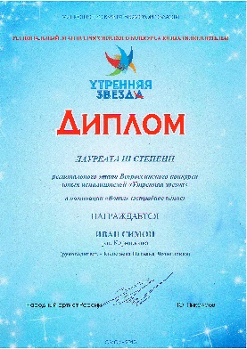
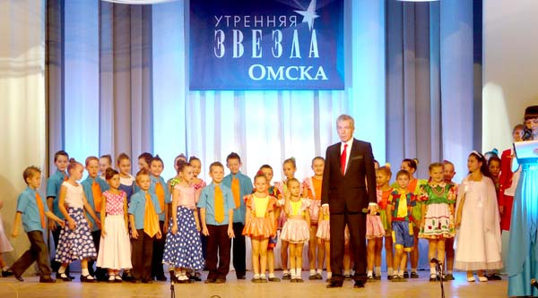

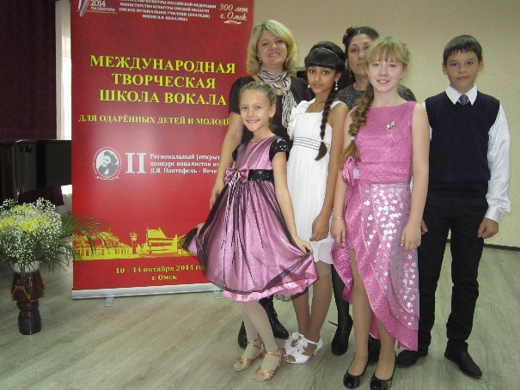
- участие в Международной творческой школы вокала для одаренных детей и молодежи

Региональный (открытый) конкурс вокалистов был учрежден Министерством культуры Омской области в 2012 году и носит имя заслуженной артистки России, лауреата Государственной премии, солистки Большого театра, профессора Московской консерватории имени П.И. Чайковского, выпускницы Омского музыкального училища Деборы Яковлевны Пантофель-Нечецкой.
-«Центр вокального искусства» - нам очень повезло, что наш дети побывали в этом центре и научились многому. Лауреаты конкурсов участвовали в проекте И..Б. Трусовой. Эти концерты проходили ежегодно в музее им. Врубеля.
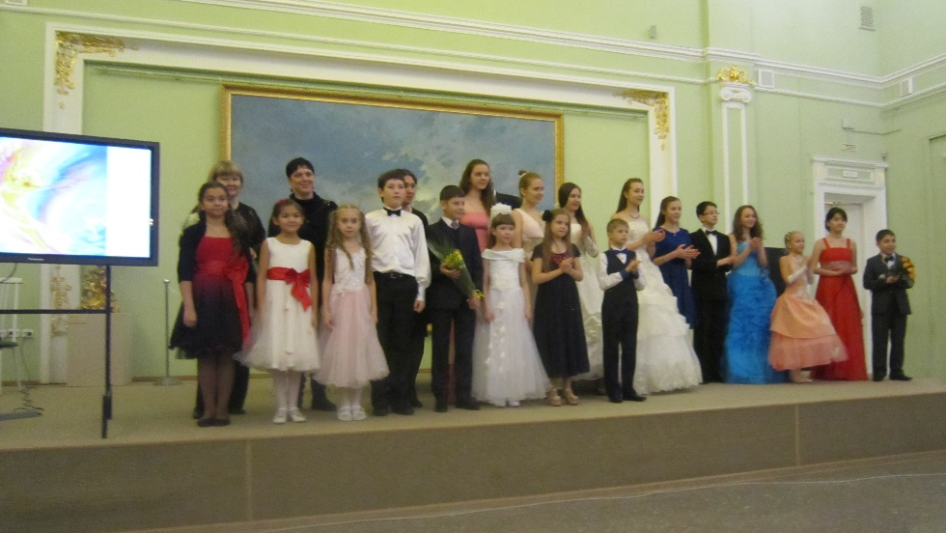

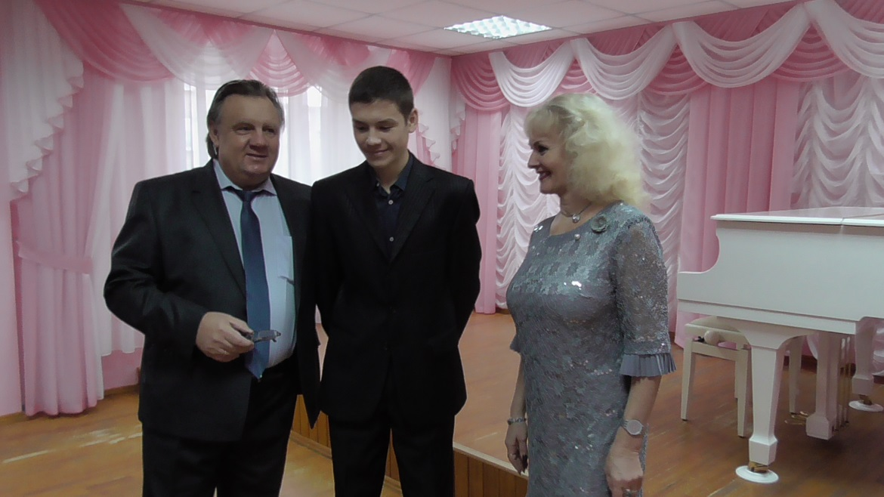
- творческая встреча и мастер - класс народного артиста России, солиста Омского музыкального театра, профессора Омского государственного университета им. Ф.М. Достоевского Владимира Никеева с преподавателями и учащимися ДШИ г. Омска и Омской области. (Симон Иван)

Сейчас в нашем классе обучается 10 детей. Все ребята с сентября 2020 года показали свои навыки и умения на конкурсах различного уровня. Ни одно мероприятие Кормиловского муниципального района не обошлось без нашего участия.
Мы хотим вместе с нашим классом еще более активнее организовать работу по привлечению нового контингента. Таких же талантливых и способных детей. Творческая деятельность имеет большое значение в жизни детей. В ходе реализации проекта будет разработан и проведён цикл мероприятий совместно с МБО «Кормиловская СОШ №1», Кормиловский Лицей. Совместно будут проходить творческие встречи, матер-классы, концерты. В дальнейшем планируется открыть на базе Кормиловской ДШИ экспериментальный вокальный центр для поющих детей.
В смету расходов данного проекта входят:
1.Приобретение сценических костюмов (платья для девочек 7-9 лет, 10- 13 лет, 14-17 лет; костюм для мальчиков 7-9 лет, 10-13 лет)
2. Приобретение канцелярских принадлежностей для оформления афиш, выпуск буклетов и программок концертов.
Актуальность проекта: выявление одарённых детей, создание условий для их творческого развития и реализации своих возможностей.
Цель проекта: создание условий для выявления талантливых детей, развития творческих способностей и транслирование приобретённого мастерства.
Задачи проекта:
- Выявление и поддержка талантливых детей;
- Организация активной среды для проведения мероприятий;
- Развитие творческих способностей, обеспечение творческой самореализации юных талантов.
Как будет реализован проект:
К реализации проекта будут привлечены учителя общеобразовательных организаций. Все участники проекта будут ознакомлены с планом мероприятий. Для всех участников: детей, родителей, преподавательского состава будут подготовлены буклеты с информацией о проекте. На сайте МБУ ДО 2Кормиловская ДШИ» будет транслироваться видеоматериал о проделанной работе. Проект будет реализовываться в форме концертов. творческих встреч, мастер-классов.
Мероприятия проекта:
№ | Название мероприятия | Тип мероприятия | Участники
1. | Праздничная линейка к 1 сентября | Концерт | МБУ ДО «Кормиловская ДШИ»
2. | Праздничный концерт ко Дню учителя | Концерт | МУК КМР «РДК»
3. | «Не стареют душой ветераны» праздничный концерт к Дню мудрости | Тематическое мероприятие | Кормиловская центральная библиотека
4. | Посвящение в юные дарования | Концерт | МБУ ДО «Кормиловская ДШИ»
5. | «Защитникам Отечества» праздничный концерт | Концерт | МУК КМР «РДК
6. | Районный конкурс патриотической песни «Поющая Россия» | Конкурс-концерт | Кормиловский молодежный центр
7. | «Тепло маминых рук» праздничный концерт к 8 марта | Тематический вечер | МУК КМР «РДК»  ЦРБ  КСЦОН
8. | Праздничная линейка к окончанию школы | Концерт | МБУ ДО «Кормиловская ДШИ»
9. | Праздничный концерт на площади ко Дню зашиты детей | Концерт с игровой программой | МУК КМР «РДК»
10. | «Пойте вместе с нами!» | Мастер-класс | МБУ ДО «Кормиловская ДШИ»
11. | Конкурсы различного уровня | Сольные выступления | МБУ ДО «Кормиловская ДШИ»

Результаты, который планируются достигнуть в рамках проекта:
- Организация активной среды для проведения мероприятий.
- Развитие творческих способностей и самореализация своих возможностей.
- Привлечение нового контингента.
- Транслирование своих навыков сверстникам, родителям и всем окружающим.

Партнёры, при которых будет реализовываться проект и формы партнёрства:
МБО «Кормиловская СОШ №1», Кормиловский Лицей, МБОУ «Некрасовская СОШ», МБОУ «Борчанская СОШ», МБОУ «Богдановская СОШ», специалисты Кормиловского молодёжного центра.
Бюджет проекта:
№ | Комментарий | Сумма из внебюджетных средств | Сумма из бюджетных средств
1. | Приобретение фотобумаги для изготовления афиш, буклетов., пригласительных. | 2000 | -
2. | Приобретение сценических костюмов для проведения мероприятий. Аксессуары для сценического пространства. | - | 20000
 | Итого: |  | 22000

Эскизы сценических костюмов.
№ | Наименование | Эскиз
1. | Платье сценическое для девочки 7-9 лет | 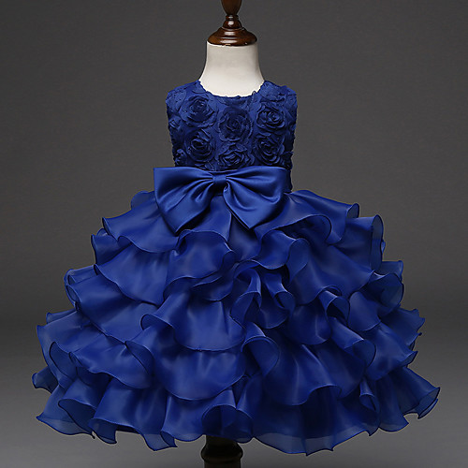
2. | Платье сценическое для девочки 10-13 лет | 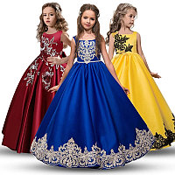
3. | Платье сценическое для девочки 14-17 лет | 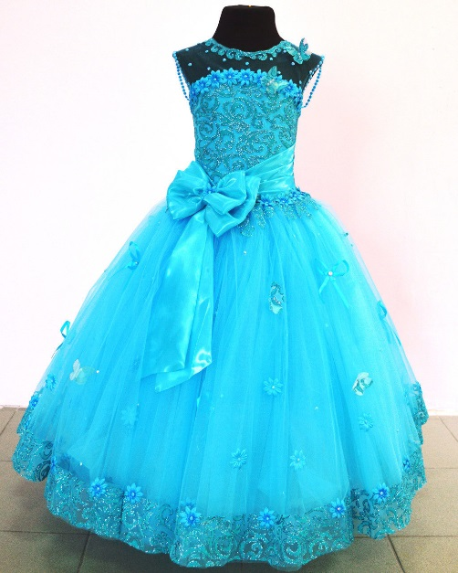
4. | Костюм сценический для мальчика 7-9 лет | 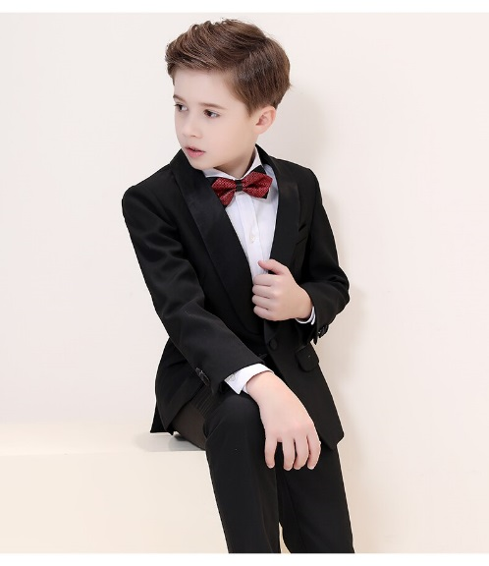
5. | Костюм сценический для мальчика 10-13 лет | 